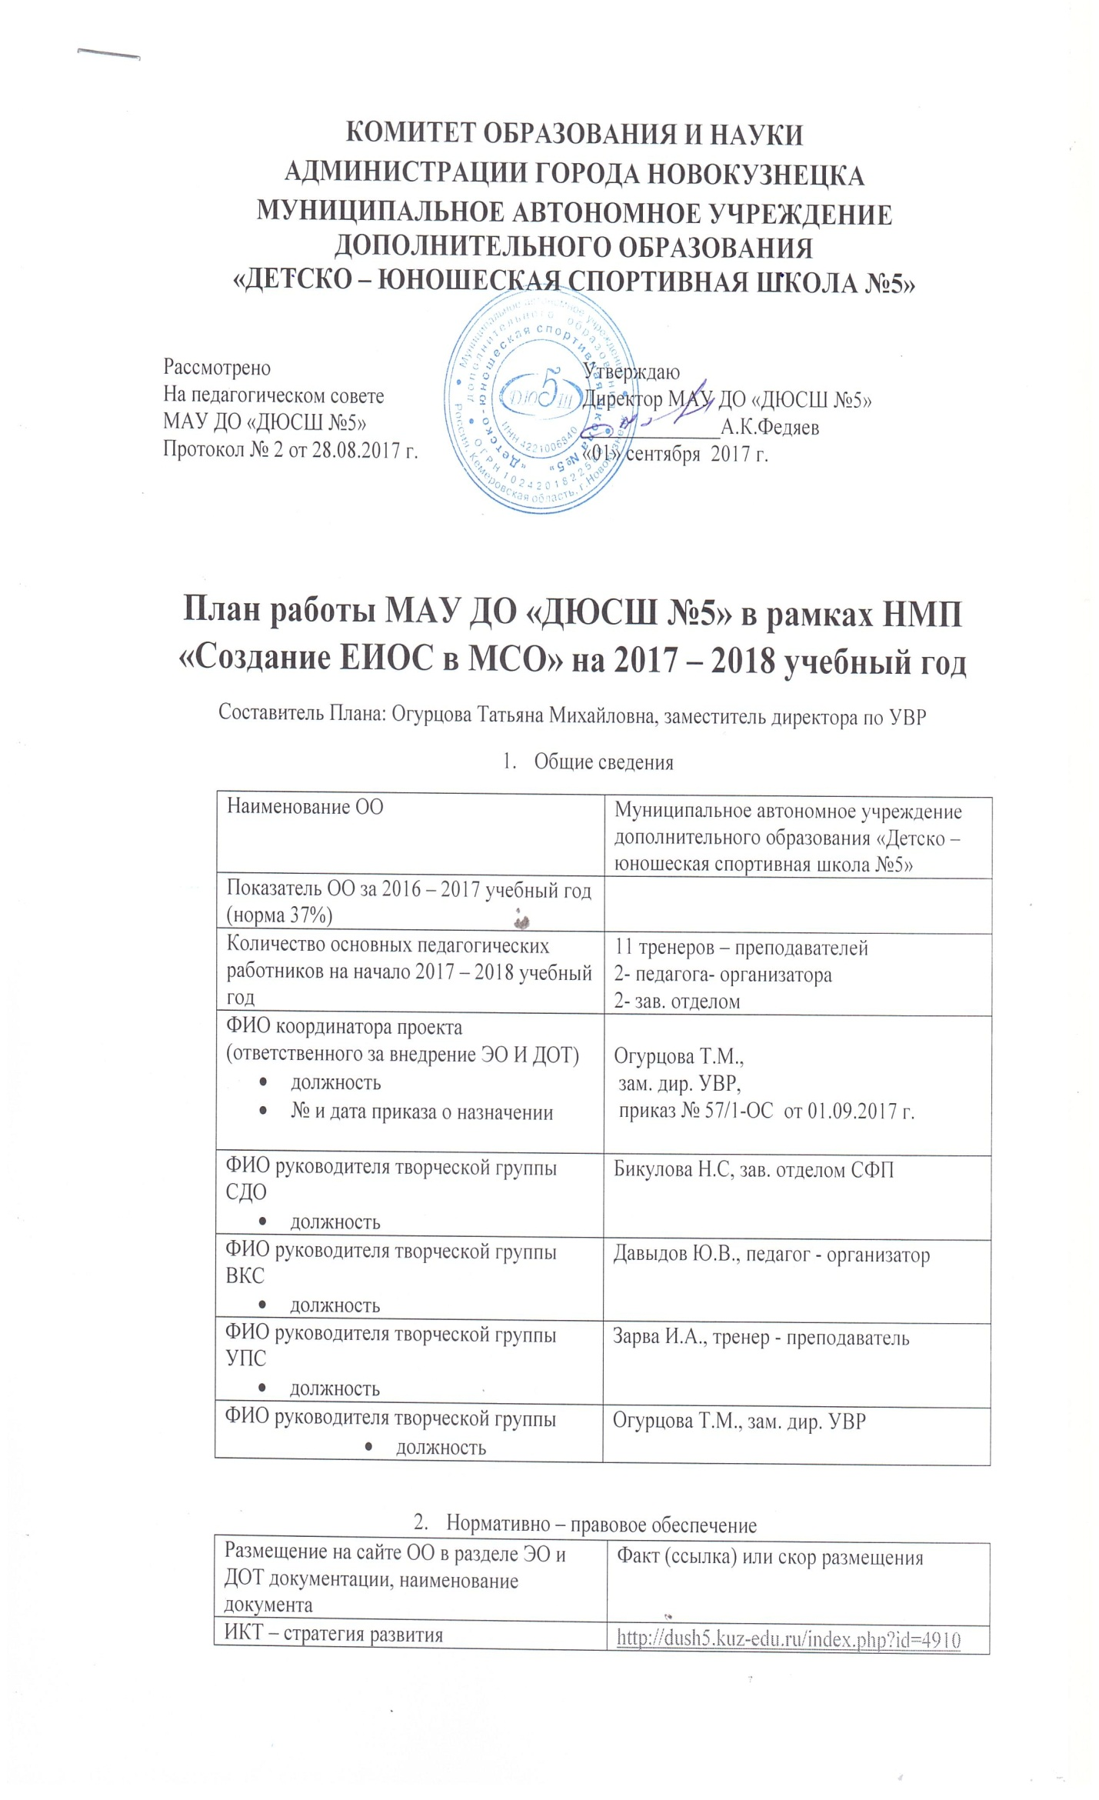

Положение об официальном сайте | http://dush5.kuz-edu.ru/index.php?id=4910
Положение о порядке применения ЭО И ДОТ при реализации дополнительных образовательных программ | http://dush5.kuz-edu.ru/index.php?id=4910
Положение о сайте (блоге) педагогов | http://dush5.kuz-edu.ru/index.php?id=4910
Приказ на 2017 -2018 учебный год:  - О назначении ответственного за внедрение ЭО И ДОТ  - О составе творческой групп по внедрению ЭО И ДОТ | http://dush5.kuz-edu.ru/index.php?id=4910
План непрерывного внутрифирменного повышения квалификации педагогов в рамках НПМ «Создание ЕИОС в МСО» | http://dush5.kuz-edu.ru/index.php?id=4910

3.Кадровый потенциал
№ п/п | ФИО, должность участника творческой группы | Направления творческой группы
1 | Бикулова Н.С, зав. Отделом СФП | СДО
2 | Давыдов Ю.В., педагог - организатор | ВКС
3 | Зарва И.А., тренер - преподаватель | УПС
4 | Огурцова Т.М., зам. дир. УВР | Координатор творческих групп
 | Итого педагогов, участников творческих групп | 4
 | %педагогов, участников творческих групп | 25%

4.1. Перечень организационных мероприятий, проводимых участниками творческих групп по направлениям: СДО, ВКС и УПС
№ п/п | Организационные мероприятия | Направления творческой группы | ФИО ответственного за мероприятие | сроки
- 1 | Заседание творческой групп по внедрению ЭО И ДОТ | Все направления | Член творческих групп | 1 раз в квартал
 | Организация отбора модулей курсов, тестовых заданий для рекомендации тренерам – преподавателям, педагогам – организаторам, учащимся | СДО | Бикулова Н.С. | октябрь
 | Уточнение списка образовательных событий на сайте https://eschool.kuz-edu.ru  http://prometej.kirovipk.ru/client/courses.asp?PageNumber=3 | ВКС | Давыдов Ю.В. | 1 раз в квартал
 | Создание электронного портфолио учащихся и педагогов | УСП | Зарва И.А. | май
 | Регистрация ОО сайте «Электронное образование КО» | ВКС | Давыдов Ю.В. | Октябрь - ноябрь

4.2. Перечень учебных мероприятий, проводимых участниками творческих групп по направлениям: СДО, ВКС и УПС
№ п/п | Вид учебного материала, категория участников | Направления творческой группы | ФИО ответственного за мероприятие | сроки
1 | Мультимедийная презентация «День открытых дверей МАУ ДО «ДЮСШ №5»,  Для учащихся ОО Кузнецкого района | СДО | Огурцова Т.М. | сентябрь
2 | Мультимедийная презентация мастер – класса «Связь поколений»,  Учащиеся ГНП и УТГ объединения спортивная борьба (дисциплина «греко – римская борьба») | СДО | Елекпеев А.Ю.  Каширин К.С.  тренеры – преподаватели по спортивной борьбе | октябрь
3 | Тестирование учащихся ГНП объединения киокусинкай «Антидопинговый тест от РУСАДА»  rusada.triagonal.net | СДО | Зарва И.А.,  Солдатов С.Н.,  Куцый С.Н. | ноябрь
4 | Мультимедийная презентация Отчет об итогах работы тренера – преподавателя за 2017-2018 уч.год | СДО | Дорофеев И.А.,  Тренер – преподаватель  по футболу | май
Итого педагогов, участников творческих групп |  |  |  | 7
%педагогов, участников творческих групп (норма 39%) |  |  |  | 44%

- Участие в социально – значимых событиях, направленных на обобщение и распространение опыта в рамках проекта
№ п/п | Название события, форма представления опыта | ФИО участников творческих групп,  Направления творческой группы | сроки
1. | Участие в работе городских Дней науки | Члены творческих групп | февраль
2. | Участие в работе кузбасской ярмарки | Члены творческих групп | март
Итого педагогов, участников творческих групп |  |  | 4
%педагогов, участников творческих групп |  |  | 25 %

- Участие в конкурсных мероприятиях в рамках проекта
№ п/п | Название конкурсных мероприятий, вид материалов представляемых на конкурс | ФИО участников творческих групп,  Направления творческой группы | сроки
1 | Городской конкурс видематериалов Всероссийской акции «Спорт- альтернатива – пагубным привычкам» | Бикулова Н.С., СДО  Шкарпетина Т.В Огурцова Т.М.,  . координатор  творческой группы | февраль
Итого педагогов, участников творческих групп |  |  | 2
%педагогов, участников творческих групп |  |  | 13%
- Размещение учебных разработок в депозитарии в рамках проекта
№ п/п | Название Депозитария, вид материалов, размещенных в депозитарии | ФИО участников творческих групп,  Направления творческой группы | сроки
Итого педагогов, участников творческих групп |  |  | 0
%педагогов, участников творческих групп |  |  | 0 %

